Smlouva o zajištění činnosti pověřence pro ochranu osobních údajů a role Osoby odpovědné za řízení kybernetické bezpečnosti

Smluvní strany
Město Litovel
Sídlo: | Město Litovel
Jednající: | Viktor Kohout, starosta
bank. spojení: | KB a.s. | číslo účtu: | 3620811-0100
IČO: | 00299138 | DIČ: | CZ00299138
dále jen „Objednatel“ na straně jedné,

Aricoma Systems a.s.
Sídlo: | Hornopolní 3322/34, 702 00 Ostrava
Jednající: | Mgr. Lukáš Jurča, ředitel krajského zastoupení,  zmocněný na základě plné moci
Bankovní spojení: | Česká spořitelna a.s. | číslo účtu: | 6563752/0800
IČ: | 04308697 | DIČ: | CZ04308697
spisová značka OR: | B 11012 vedená u Krajského soudu v Ostravě
Číslo smlouvy | RCS-250185
dále jen „Zhotovitel“ na straně druhé,

uzavírají níže psaného dne, měsíce a roku ve smyslu § 2586 a § 1746 občanského zákoníku tuto Smlouvu.

Všeobecné obchodní podmínky

Základní obchodní vztah mezi Objednatelem a Zhotovitelem je vymezen všeobecnými obchodními podmínkami pro poskytování služeb, které jsou nedílnou součástí této Smlouvy a jsou uvedeny v Příloze č. 1 této Smlouvy.

Upravuje-li tato Smlouva některé otázky odlišně, mají přednost ustanovení této Smlouvy před ustanoveními všeobecných obchodních podmínek pro poskytování služeb.

Definice pojmů

Používá-li tato Smlouva v dalším textu termíny, psané s velkým počátečním písmenem, ať už v singuláru nebo plurálu, je jejich význam definován ve všeobecných obchodních podmínkách pro poskytování služeb.

Předmět smlouvy

Předmětem plnění jsou

Zajištění činnosti pověřence pro ochranu osobních údajů
Činnost Pověřence pro ochranu OÚ:
- Strategie a plánování (ochrany OÚ, např.):
  - návrhy bezpečnostních procesů, postupů, strategie, architektury, interních předpisů
  - metodické vedení, konzultace a poradenství v oblasti posouzení vlivu, analýz rizik a auditů ochrany OÚ
- kontaktní místo pro zaměstnance Objednatele, externí subjekty a dozorové orgány v oblasti ochrany OÚ
- Pravidelně se opakující kontrolní činnosti (např.):
  - kontrola shody s legislativou (ochrana osobních údajů)
  - kontrola vedení záznamů o činnostech zpracování OÚ
  - vyhodnocování bezpečnostních incidentů, případně hlášení určeným orgánům a další služby dle individuálních požadavků Objednatele.

zajištění činnosti osoby odpovědné za řízení kybernetické bezpečnosti dle zákona č. 264/2025 Sb. o kybernetické bezpečnosti a souvisejících vyhlášek.

Činnost osoby odpovědné za řízení kybernetické bezpečnosti podle předcházejícího odstavce zahrnuje zejména:

poradenství, metodické vedení, školení, řešení otázek a odborné konzultace v oblasti kybernetické bezpečnosti a bezpečnosti informací,

revize, tvorbu a aktualizace příslušných dokumentů (bezpečnostních politik apod.) z oblasti kybernetické bezpečnosti v souladu se zákonem o kybernetické bezpečnosti, vyhláškou o kybernetické bezpečnosti a dalšími právními předpisy,
- účast na jednáních výboru pro kybernetickou bezpečnost v roli člena výboru v případě, že bude ustanoven,
- kontrolní činnosti týkající se dodržování stanovených bezpečnostních pravidel, zvládání rizik či incidentů, změnového řízení atd.
- plnění dalších povinností stanovených zákonem o kybernetické bezpečnosti, vyhláškou o kybernetické bezpečnosti a dalšími právními předpisy.

Zhotovitel se zavazuje, že předmět smlouvy bude realizován výhradně zaměstnanci Zhotovitele, kteří splňují podmínky stanovené právními předpisy pro výkon bezpečnostní role osoby odpovědné za řízení kybernetické bezpečnosti a pověřence pro ochranu osobních údajů.

Zhotovitel se zavazuje, že k vykonávání činností dle Smlouvy nebude využívat žádné subdodavatele, pokud takový postup s uvedením konkrétního subdodavatele nebude předem schválen Objednatelem.

Termíny Plnění

Smluvní strany berou na vědomí, že dodržení sjednaných termínů Plnění je podmíněno poskytnutím řádné součinnosti Objednatele.

Cena Plnění

Celková roční částka za předmět Plnění podle článku ‎4.1.1 je stanovena dohodou a činí 42.000 CZK bez DPH.

Plnění bude Zhotovitelem poskytováno dle potřeb Objednatele v předpokládaném rozsahu 3MD za kalendářní rok. Pokud by realizace požadovaného plnění v kalendářním roce nezbytně vyžadovala překročit předpokládaný časový rozsah, je Zhotovitel povinen na tuto skutečnost bezodkladně písemně upozornit odpovědnou osobu Objednatele, a vyžádat si její písemný souhlas před realizací plnění.

Faktura (daňový doklad) bude vystavena vždy za každý měsíc v paušální sazbě 3.500 CZK (min. 2 hod měsíčně) po akceptaci činností zadavatelem na základě akceptačního protokolu, potvrzeného oběma stranami. Nevyužitý čas může být kumulován a převeden do dalších měsíců v rámci jednoho roku. Aktivity nad rámec celkového rozsahu 3 MD ročně budou fakturovány samostatně jako vícepráce k měsíčnímu paušálu. Faktura musí obsahovat rozlišení částky účtované jako paušální odměna a částky účtované za Služby poskytnuté Poskytovatelem mimo sjednanou paušální odměnu tzn. za Služby požadované Objednatelem nad rámec sjednaného rozsahu.

Cena předmětu Plnění podle článku ‎4.1.2 je stanovena dohodou a činí 18.000,00 CZK za jeden (1) MD poskytování služeb.

Plnění bude Zhotovitelem poskytováno dle potřeb Objednatele, přičemž předpokládaný rozsah plnění nepřekročí 16 hodin za kalendářní měsíc. Pokud by realizace požadovaného plnění v kalendářním měsíci nezbytně vyžadovala překročit časový rozsah 16 hodin, je Zhotovitel povinen na tuto skutečnost bezodkladně písemně upozornit odpovědnou osobu Objednatele, a vyžádat si její písemný souhlas před realizací plnění.

Faktura (daňový doklad) bude vystavena vždy za každý měsíc v paušální sazbě (min. 2 MD měsíčně) po akceptaci činností zadavatelem na základě akceptačního protokolu, potvrzeného oběma stranami. Nevyužitý čas může být kumulován a převeden do dalších měsíců v rámci jednoho roku. Aktivity nad rámec celkového rozsahu 24 MD ročně budou fakturovány samostatně jako vícepráce k měsíčnímu paušálu.

Cena za Plnění nezahrnuje daň z přidané hodnoty. DPH bude účtováno podle platných zákonů a předpisů v době vystavení faktury.

Platební podmínky

Smluvní strany se dohodly na bezhotovostním placení z účtu Objednatele na účet Zhotovitele. Platba se uskuteční v korunách českých na základě faktury – daňového dokladu, se splatností 14 dnů od doručení faktury. Daňový doklad musí obsahovat veškeré náležitosti v souladu se zákonem č. 235/2004 Sb. ve znění pozdějších předpisů. V případě, že faktura vystavená Zhotovitelem nebude obsahovat náležitosti dle této Smlouvy, je Objednatel oprávněn fakturu vrátit Zhotoviteli, přičemž po doručení opravené faktury začne znovu od počátku běžet lhůta její splatnosti.

Povinnost Objednatele zaplatit je splněna dnem připsání příslušné finanční částky na účet Zhotovitele.

Právo a povinnost fakturovat

Zhotoviteli vzniká právo fakturovat, tj. vystavit daňový doklad Objednateli na cenu každého i dílčího Plnění uvedeného v bodě 4. dnem podepsání Protokolu o Předání nebo Akceptaci.

Zhotoviteli vzniká povinnost fakturovat, tj. vystavit daňový doklad do 15 dnů od data uskutečnění zdanitelného plnění. Plnění se považuje za uskutečněné dnem poskytnutí služby.

Datem uskutečnění zdanitelného plnění na vystaveném daňovém dokladu dle bodu 7.3.2. je datum Předání a převzetí Díla uvedené v Protokolu o Předání nebo Akceptaci.

Faktury budou zasílány elektronickou poštou na adresu: e-podatelna@mestolitovel.cz

Komunikace, pravomoci a odpovědnosti zástupců smluvních stran

Kontaktní osoby

Kontaktní osoba Zhotovitele:
Jméno, Příjmení: Josef Szturc
e-mail: Josef.szturc@aricoma.com
telefon: +420 602 729 555
adresa: Aricoma Systems a.s., Koželužská 31, 779 00 Olomouc

Kontaktní osoba Objednatele:
Jméno, Příjmení: Ing. Radovan Vašíček
e-mail: vasicek.radovan@mestolitovel.cz
telefon: 585 153 122
adresa: nám. Př. Otakara 778, 784 01 Litovel

Oprávněné osoby jsou zplnomocněné osoby smluvních stran, které jsou oprávněny jednat jménem smluvních stran o všech smluvních a obchodních záležitostech týkajících se Smlouvy a souvisejících s jejím plněním.

Oprávněné osoby Zhotovitele:
Jméno, Příjmení: Mgr. Lukáš Jurča
e-mail: lukas.jurca@aricoma.com
telefon: +420 722 911 080
adresa: Aricoma Systems a.s., Koželužská 31, 779 00 Olomouc

Oprávněné osoby Objednatele:
Jméno, Příjmení: Ing. Radovan Vašíček
e-mail: vasicek.radovan@mestolitovel.cz
telefon: 585 153 122
adresa: nám. Př. Otakara 778, 784 01 Litovel

Odpovědné osoby jsou pracovníci smluvních stran pověření jednáním jménem smluvních stran v otázkách plnění Smlouvy.

Odpovědné osoby Zhotovitele:
Jméno, Příjmení: Dominika Hrbková
e-mail: domInika.hrbkova@aricoma.com
telefon: +420 775 875 463
adresa: Aricoma Systems a.s., Sochorova 23, 616 00 Brno

Odpovědné osoby Objednatele:
Jméno, Příjmení: Michal Raštica
e-mail: michal.rastica@aricoma.com
telefon: +420 605 549 652
adresa: Aricoma Systems a.s., Sochorova 23, 616 00 Brno

Všechna oznámení mezi smluvními stranami, která se vztahují k této Smlouvě, nebo která mají být učiněna na základě této Smlouvy, musí být učiněna v písemné formě a doručeny opačné straně, nebude-li stanoveno, nebo mezi smluvními stranami dohodnuto jinak.

Oznámení se považují za doručená uplynutím třetího (3) dne po jejich prokazatelném odeslání.

Smluvní strany se zavazují, že v případě změny své adresy budou o této změně druhou smluvní stranu informovat nejpozději do tří (3) dnů.

Místo a způsob Plnění

Nebude-li v konkrétním případě sjednáno jinak, místem plnění předmětu Smlouvy je adresa sídla Objednatele.

Dopravu zajišťuje Zhotovitel na své náklady.

Předání a Akceptace Díla

Jednotlivé části Díla budou Předány nebo Akceptovány podpisem Protokolu o Akceptaci. Protokol o Akceptaci je nezbytným podkladem pro fakturaci a bude Zhotovitelem vystavován vždy za uplynulý kalendářní měsíc.

Změnové řízení

Požadavky na změny předmětu Plnění, které mají vliv na cenu Plnění nebo termíny Plnění včetně dílčích, budou provedeny formou dodatku této Smlouvy. Změny budou odsouhlaseny oběma stranami a dodatek se změnami se stává nedílnou součástí této Smlouvy.

Práva a povinnosti smluvních stran

Pro zajištění řádné realizace Díla požaduje Zhotovitel na Objednateli zejména následující součinnost:

Určení Odpovědné osoby Objednatele, vyhrazení odpovídajících časových kapacit Odpovědné osoby Objednatele.

Smluvní strany se zavazují vzájemně spolupracovat a poskytovat si veškeré informace potřebné pro řádné plnění svých závazků z této Smlouvy.

Smluvní strany se zavazují informovat opačnou smluvní stranu o veškerých skutečnostech, které jsou, nebo by mohly být důležité pro řádné plnění této Smlouvy.

Smluvní strany se zavazují vytvářet předpoklady pro plnění závazků vyplývajících z této Smlouvy tak, aby nedocházelo k prodlení s plněním jednotlivých termínů pro poskytnutí věcného Plnění, ani k prodlení s úhradou jednotlivých finančních závazků.

Práva a povinnosti Zhotovitele:

Zhotovitel svolává ve spolupráci s Objednatelem schůzky k řešení sporných otázek.

Zhotovitel zajistí potřebný počet pracovníků s kvalifikací potřebnou pro realizaci předmětu Plnění.

Zhotovitel bezodkladně řeší ve spolupráci s Objednatelem závady vzniklé při plnění této Smlouvy.

Zhotovitel je povinen v průběhu realizace Projektu předávat Objednavateli informace o skutečnostech, které brání úspěšné realizaci Projektu.

Práva a povinnosti Objednatele:

Objednatel se zavazuje poskytnout a vytvořit Zhotoviteli odpovídající pracovní podmínky pro realizaci předmětu této Smlouvy, a to v rozsahu specifikovaném tímto článkem Smlouvy. V této souvislosti Objednatel prohlašuje, že je srozuměn s tím, že dodržení termínů pro poskytnutí věcného Plnění Zhotovitelem závisí i na řádném a včasném plnění povinností stanovených touto Smlouvou pro Objednatele.

Objednatel předává Zhotoviteli potřebné nebo vyžádané podklady a informace, související s realizací předmětu Plnění, nejpozději do tří (3) Pracovních dnů po jejich písemném či ústním vyžádání, pokud se o obě strany nedohodnou jinak.

Objednatel svolává ve spolupráci se Zhotovitelem schůzky k řešení sporných otázek.

Objednatel konzultuje řešení v průběhu realizace předmětu Plnění na požádání Zhotovitele. Nejpozději do tří (3) Pracovních dnů od písemného vyzvání k projednání řešení Objednatel zorganizuje toto projednání a zajistí účast Odpovědných osob Objednatele.

Objednatel se vyjádří písemně k předkládaným materiálům nejpozději do tří (3) Pracovních dnů od jejich obdržení, pokud není dohodnuto jinak.

Smluvní strany souhlasí s užitím rámcových údajů o plnění poskytnutém dle této smlouvy jako referenčních údajů pro osvědčení objednatele o poskytnuté službě nebo prohlášení Zhotovitele o poskytnuté službě. Jako veřejné referenční údaje nemohou být užity údaje, na něž se vztahuje stranami sjednaný, zveřejnění omezující, režim, např. údaje o obchodním tajemství nebo závazky některé smluvní strany plynoucí z platné NDA smlouvy.

Smluvní strany jsou povinny zajistit ochranu informací a osobních údajů při realizaci díla následujícím způsobem:

Smluvní strany jsou povinny zajistit utajení získaných důvěrných informací způsobem obvyklým pro utajování takových informací, není-li výslovně sjednáno jinak. Tato povinnost platí bez ohledu na ukončení účinnosti Smlouvy. Strany mají právo požadovat navzájem doložení dostatečnosti utajení důvěrných informací. Strany jsou povinny zajistit utajení důvěrných informací i u svých zaměstnanců, zástupců, jakož i jiných spolupracujících třetích stran, pokud jim takové informace byly poskytnuty.

Za důvěrné informace se bez ohledu na formu jejich zachycení považují veškeré informace, které nebyly některou ze stran označeny jako veřejné a které se týkají Smlouvy a jejího plnění, které se týkají některé ze stran anebo informace pro nakládání, s nimiž je stanoven právními předpisy zvláštní režim utajení. Dále se považují za důvěrné informace takové informace, které jsou jako důvěrné výslovně některou ze stran označeny.

Za důvěrné informace se v žádném případě nepovažují informace, které se staly veřejně přístupnými, pokud se tak nestalo porušením povinnosti jejich ochrany, dále informace získané na základě postupu nezávislého na Smlouvě nebo druhé straně, pokud je strana, která informace získala, schopna tuto skutečnost doložit, a konečně informace poskytnuté třetí osobou, která takové informace nezískala porušením povinnosti jejich ochrany. Bez ohledu na jiná ustanovení Smlouvy je každá ze smluvních stran oprávněna zpřístupnit důvěrné informace třetím osobám v případě, že takové zpřístupnění je vyžadováno právními předpisy nebo rozhodnutími orgánů veřejné správy.

Smluvní strany jsou odpovědné za zajištění dodržování požadavků Nařízení Evropského parlamentu a Rady (EU) 2016/679 ze dne 27. dubna 2016 (dále jako „Nařízení“), a to v plném rozsahu manipulace s osobními údaji a dalšími daty chráněnými Nařízením, a to přijetím přiměřených opatření tak, aby k porušení nařízení v rámci činnosti dle této Smlouvy nedocházelo.

Odpovědnost za škodu

Smluvní strany nesou odpovědnost za způsobenou škodu v rámci platných právních předpisů a Smlouvy.

V případě vzniku škody v důsledku nedodržení povinnosti Zhotovitele dle této smlouvy, je Zhotovitel povinen uhradit prokázanou škodu včetně prokázaných nákladů vynaložených Objednatelem na její minimalizaci a odstranění, pokud toto bude Objednatel zajišťovat na vlastní náklady. Ujednání o náhradě škody se vztahují i na nemajetkovou škodu, která Objednateli vznikne v důsledku porušení povinností druhou smluvní stranou dle této smlouvy.

Zhotovitel neodpovídá za škodu, která byla způsobena jinou osobou než Zhotovitelem, či jím pověřeným subjektem, nesprávným nebo neadekvátním přístupem Objednatele a v důsledku událostí vyšší moci.

Zařízení pro ukládání a zpracování dat jsou technická zařízení, jejichž poruchovost je objektivním jevem a má stochastický charakter. Objednatel je proto povinen zálohovat data na jiném zařízení tak, aby riziko škody způsobené ztrátou dat nebo poškozením dat bylo vyloučeno. Zhotovitel nepřebírá žádné záruky ani odpovědnost za data uložená v paměťových médiích.

Prodlení, sankce

Jestliže je Objednatel v prodlení s placením peněžitého závazku nebo řádně a včas neplní závazky k věcné nebo časově umístěné součinnosti či spolupůsobení, z důvodů ležících na straně Objednatele, pak platí tato ujednání:

Objednatel souhlasí s tím, že pokud neplní své povinnosti a nevytvoří v dohodnutých lhůtách podmínky součinnosti a tím způsobí prodlení z důvodů ležících na straně Objednatele, které by vedlo ke změně termínů dle čl. 5 o více než tři (3) Pracovní dny, je Zhotovitel oprávněn přerušit práce na předmětu Plnění. Termíny Plnění se posouvají o dobu tohoto prodlení, i když k přerušení prací nedojde. Prokazatelné náklady na straně Zhotovitele spojené s tímto přerušením je Objednatel povinen uhradit.

Nebude-li faktura dle ustanovení čl. 7.1 Objednatelem uhrazena ve stanoveném termínu splatnosti a potom ani do pěti (5) Pracovních dnů po písemném upozornění Zhotovitelem, je Zhotovitel oprávněn přerušit práce na předmětu příslušné dodávky předmětu Plnění. Termíny Plnění se posouvají o dobu prodlení platby, tj. o dobu od stanoveného termínu splatnosti do data připsání částky na účet Zhotovitele, i když k přerušení prací nedojde. V tomto případě uhradí Objednatel Zhotoviteli prokazatelné náklady, které vznikly v důsledku tohoto přerušení.

V případě opoždění Objednatele s poskytováním součinnosti, způsobeném překážkami vylučujícími odpovědnost (ustanovení § 2913 odst.2 občanského zákoníku) platí, že tento není v prodlení po dobu trvání takových překážek. Objednatel je však povinen Zhotovitele o výskytu takových překážek Neprodleně informovat. Trvá-li toto opoždění více jak tři (3) dny, posouvají se termíny Plnění o dobu opoždění.

Jestliže je Zhotovitel v prodlení s plněním některého svého závazku z důvodů ležících na straně Zhotovitele s výjimkou případů objektivní nemožnosti Plnění, pak platí tato ujednání:

Zhotovitel souhlasí s tím, že pokud neplní své povinnosti a nevytvoří v dohodnutých lhůtách podmínky součinnosti a tím způsobí prodlení z důvodů ležících na straně Zhotovitele, které by vedlo ke změně termínů dle odst. 5 o více jak tři (3) Pracovní dny, je Objednatel oprávněn požadovat úhradu prokazatelných nákladů na straně Objednatele vzniklých v důsledku tohoto neplnění povinností Zhotovitelem.

V případě opoždění Plnění Zhotovitele způsobeném překážkami vylučujícími odpovědnost (ustanovení § 2913 odst.2 občanského zákoníku) platí, že tento není v prodlení po dobu trvání takových překážek. Zhotovitel je však povinen Objednatele o výskytu takových překážek Neprodleně informovat. Trvá-li toto opoždění více jak tři (3) dny, posouvají se termíny Plnění o dobu opoždění.

Je-li Objednatel v prodlení s placením zálohy nebo faktury po dobu delší než patnáct (15) dnů, je Zhotovitel oprávněn vyúčtovat a Objednatel povinen zaplatit úroky z prodlení ve výši 0,05 % z dlužné částky za každý den prodlení až do zaplacení.

V případě, že Zhotovitel nezahájí Akceptační řízení týkající se Akceptace Díla ani do 15 dnů po uplynutí termínu dle čl. 5., je Objednatel oprávněn vyúčtovat a Zhotovitel povinen zaplatit smluvní pokutu za každý den prodlení 0,05 % z ceny Díla bez DPH až do zahájení Akceptačního řízení, pokud nebude dohodnuto jinak.

V případě, že Zhotovitel je v prodlení s poskytnutím Plnění v termínech dle čl. 5. této Smlouvy, které je delší než 15 dnů, je Objednatel oprávněn vyúčtovat a Zhotovitel povinen zaplatit smluvní pokutu ve výši 0,05 % z ceny Plnění bez DPH, ohledně něhož je Zhotovitel v prodlení, a to za každý den prodlení, pokud nebude dohodnuto jinak.

Platnost, odstoupení a zánik smlouvy

Tato Smlouva nabývá platnosti dnem podpisu zástupců obou smluvních stran a účinnosti 1. 11. 2025 a je uzavřena na dobu 36 měsíců.

Tato Smlouva zůstává v platnosti a je závazná pro všechny právní nástupce smluvních stran.

Smluvní strany se zavazují nepostoupit závazky nebo pohledávky z této Smlouvy Třetí straně bez písemného souhlasu druhé strany.

Skončit platnost této Smlouvy lze dohodou smluvních stran, která musí mít písemnou formu.

Jednostranně lze okamžitě od Smlouvy odstoupit v těchto případech:

Objednatel je v prodlení s placením dle specifikace v čl. 7 déle než 60 dnů

Zhotovitel je ve zpoždění v Plnění dle čl. 4 déle než 60 dnů

Smluvní strana může od této Smlouvy okamžitě odstoupit, pokud se druhá smluvní strana vůči ní dopustila jednání vykazujícího znaky nekalé soutěže. Odstoupení nabývá účinnosti dnem doručení písemného oznámení o odstoupení druhé smluvní straně.

Objednatel je dále oprávněn odstoupit od Smlouvy při významné změně ovládání Dodavatele podle zákona o obchodních korporacích nebo změně vlastnictví zásadních aktiv, popřípadě změně oprávnění nakládat s těmito aktivy, využívaných Dodavatelem k plnění dle Smlouvy.

Každá smluvní strana je oprávněna jednostranně odstoupit od Smlouvy, jestliže:

druhá smluvní strana neplní hrubě podmínky Smlouvy, byla na tuto skutečnost upozorněna, nesjednala nápravu ani v dodatečně poskytnuté přiměřené lhůtě

druhá smluvní strana je v úpadku nebo ztratila oprávnění k podnikatelské činnosti podle platných předpisů (o této skutečnosti je povinnost podat informaci Neprodleně)

na majetek druhé smluvní strany byly zahájeny úkony, které nasvědčují zahájení exekučního řízení. O této skutečnosti je povinnost podat informaci Neprodleně.

Řešení sporů

Jakýkoli právní postup, nebo soudní spor vedený v souvislosti s touto smlouvou, bude zahájen a veden u příslušného soudu České republiky.

Závěrečná ustanovení

Vztahy mezi stranami se řídí ustanoveními této Smlouvy, všeobecnými obchodními podmínkami pro poskytování služeb, které tvoří Přílohu č. 1 této Smlouvy a občanským zákoníkem. V částech vztahujících se k udělení práva užití programů splňujících znaky autorského díla se použije režim autorského zákona.

Obsah Smlouvy může být měněn jen dohodou smluvních stran, a to vždy jen vzestupně číslovanými písemnými dodatky potvrzenými Oprávněnými osobami smluvních stran.

Tato Smlouva se vyhotovuje elektronicky s elektronickými podpisy. Každá smluvní strana obdrží jednu kopii elektronického originálu Smlouvy.

Nedílnou součástí Smlouvy jsou přílohy:
- Příloha č. 1 – Všeobecné obchodní podmínky Aricoma Systems a.s. pro poskytování služeb
- Příloha č. 2 – Plná moc

17.5. Uzavření této smlouvy bylo schváleno usnesením Rady města Litovel č. RM/1859/60/2025 ze dne 16. 10. 2025.

V Olomouci dne _________ V Litovli dne ___________

______________________ _______________________
Za Zhotovitele Za Objednatele
Lukáš Jurča Viktor Kohout
zmocněný na základě plné moci starosta
Příloha č. 1

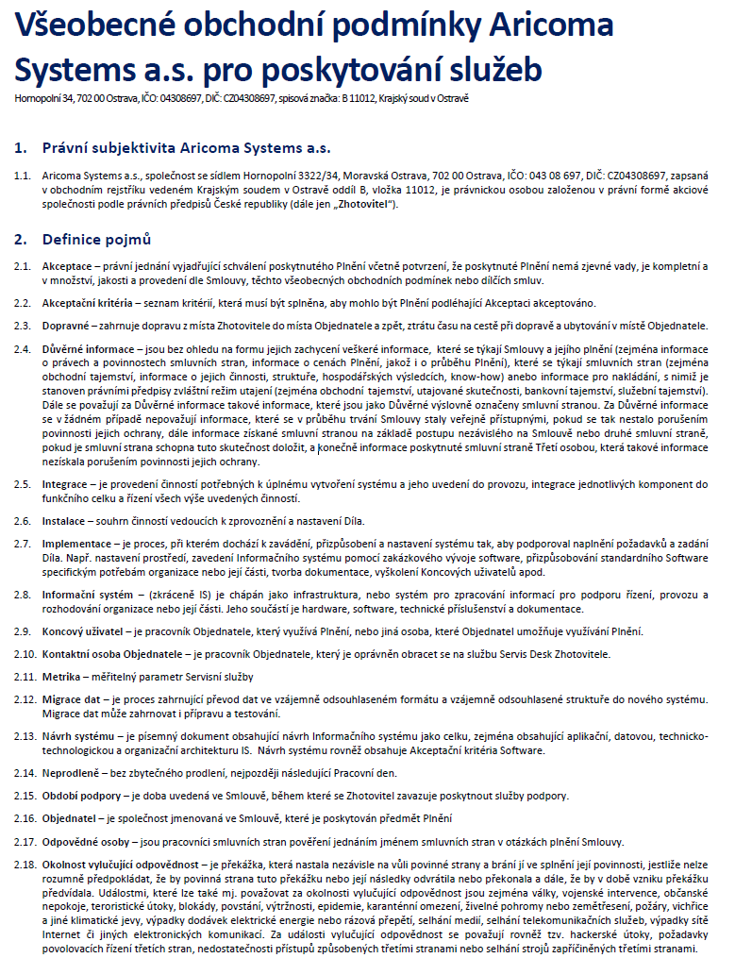

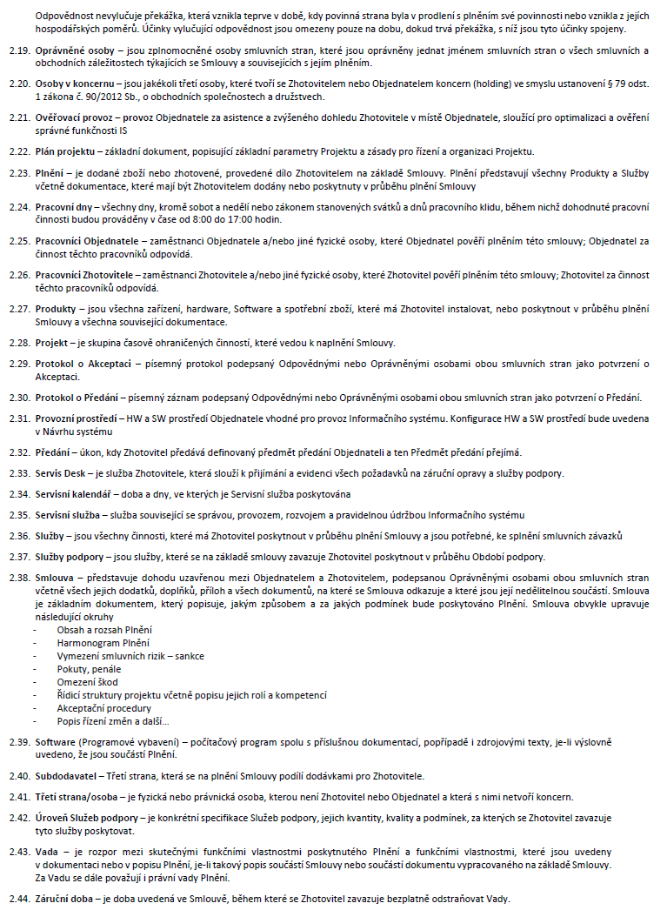
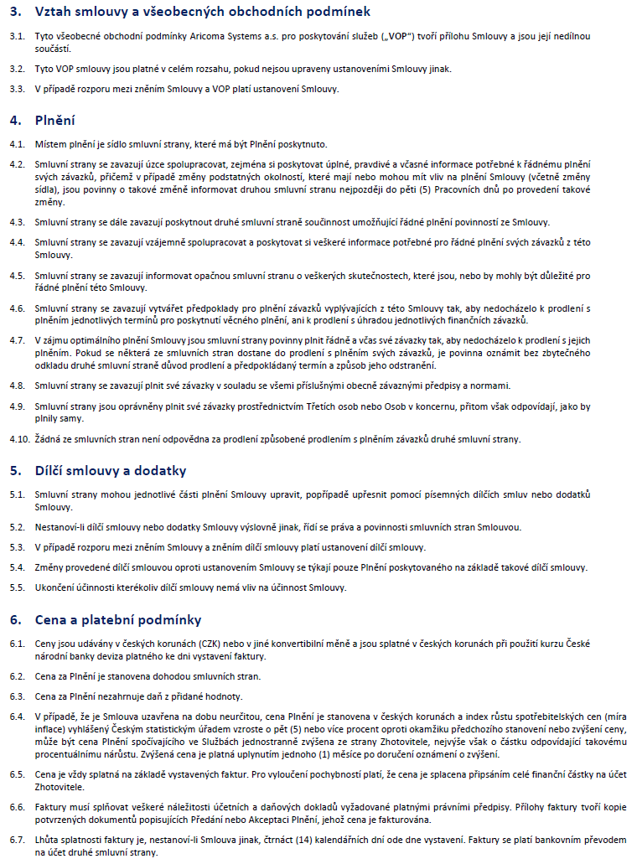
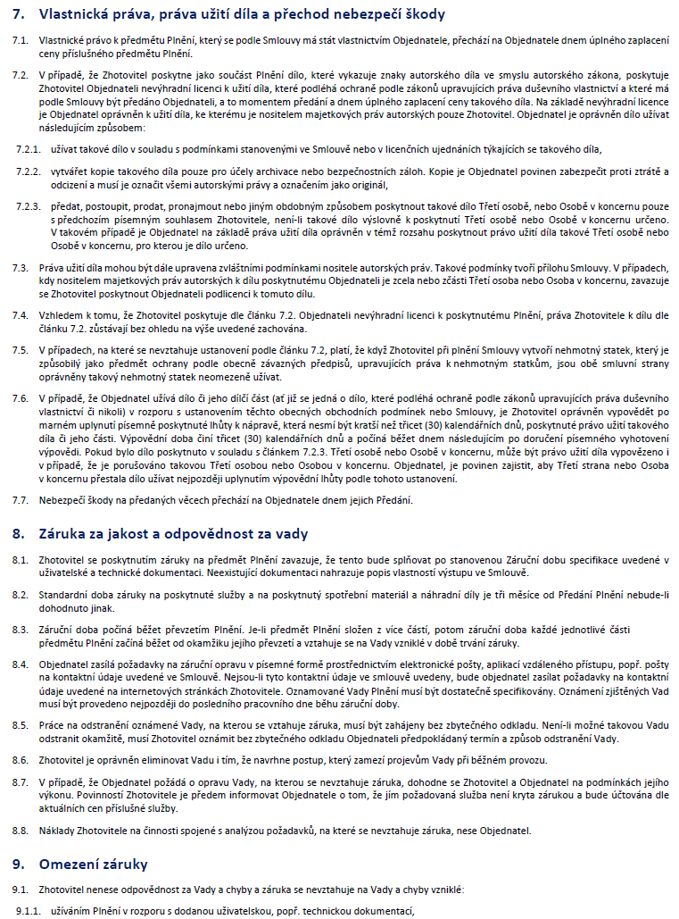
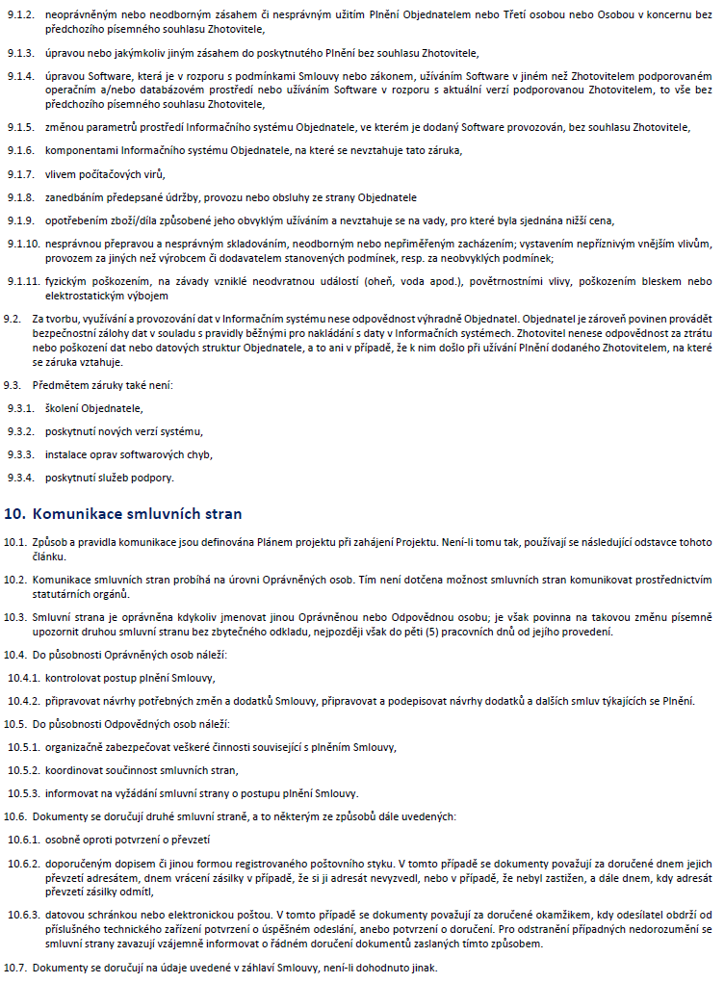
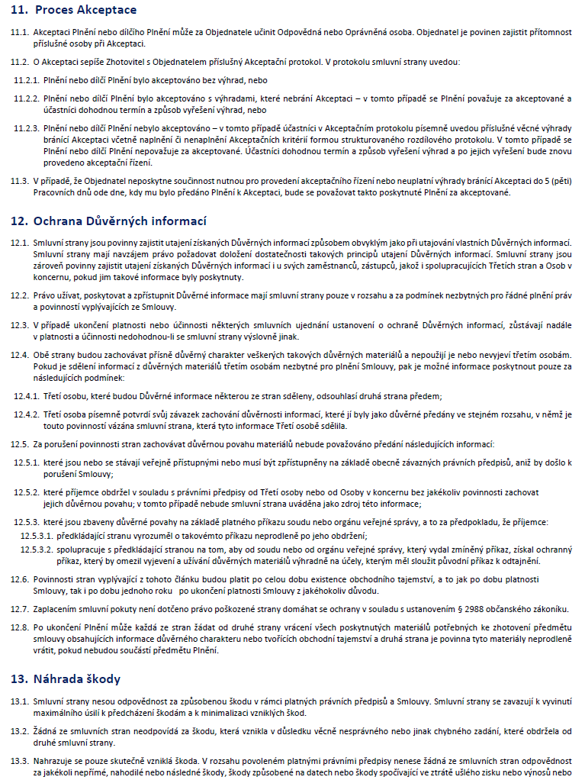
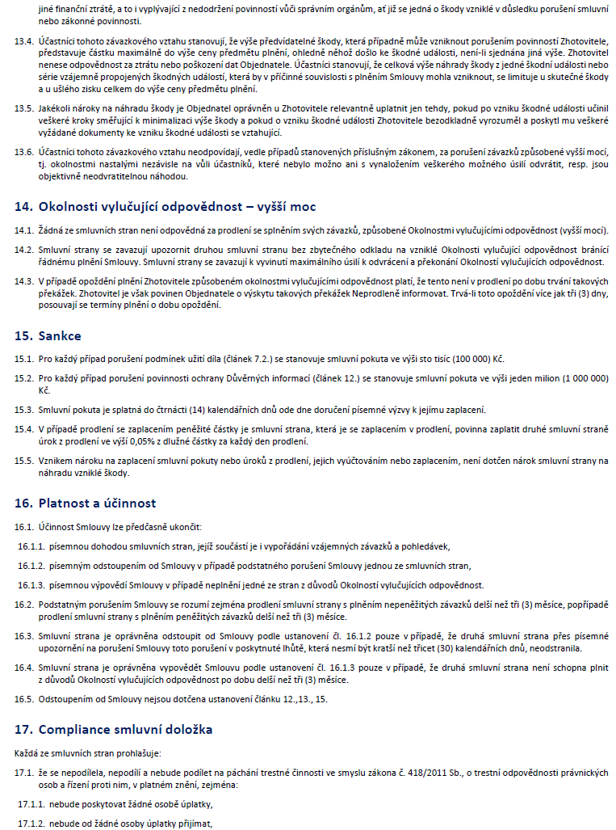
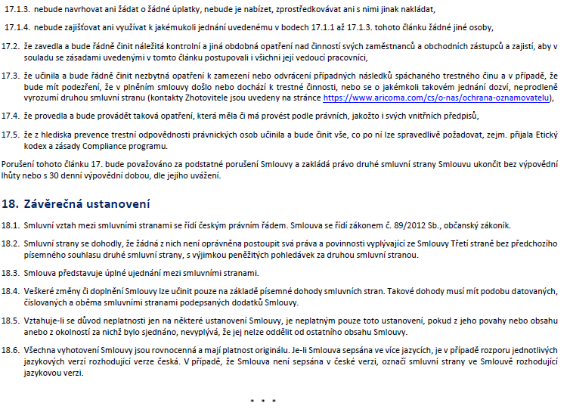

Příloha č. 2 – Plná moc

